1. リンカーの異なるscFv-T3APの設計

　scFv-T3APは、scFvのVHとVLの間およびscFvとAPの間にフレキシブルリンカーが存在する。今回は、これをFLFLとする。さらに、この二つのフレキシブルリンカーをそれぞれPLリンカーに変更したFLPL、PLFL、PLPLを設計し、異なるリンカーが与える影響を検討した。

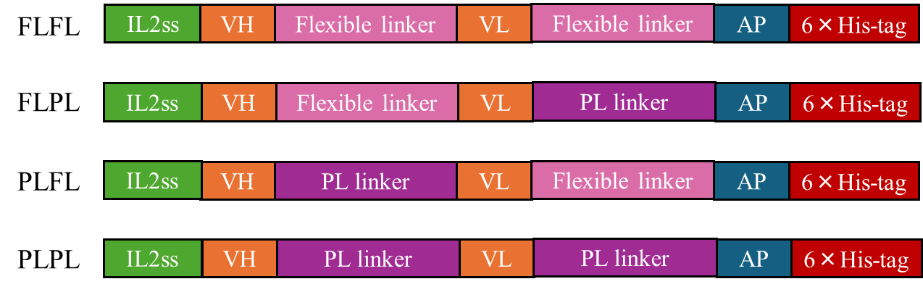

Fig. 1-1 リンカーの異なるscFv-T3APの設計

1. リンカーの異なるscFv-T3APの生産
   1. SDS-PAGE、Western Blottingによる発現確認

　リンカーの異なるscFv-T3APをCHO細胞にトランスフェクションし、10日目にサンプルを回収した。SDS-PAGEおよびWestern Blottingによってそれぞれのサンプルを分析した結果をFig.2-1-1に示す。

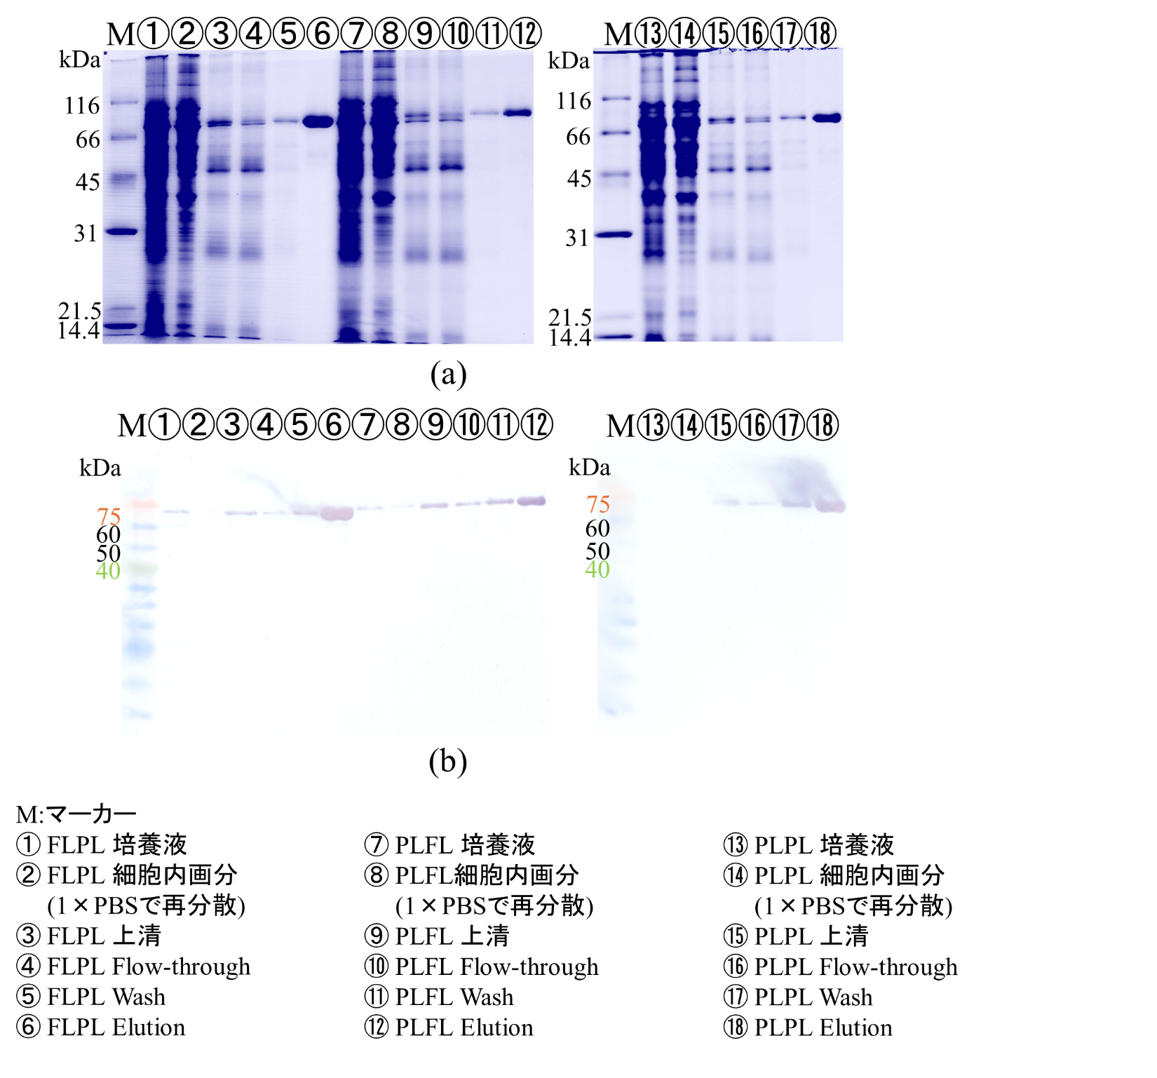

Fig. 2-1-1　トランスフェクションから10日目でのscFv-T3APの発現および精製確認

(a) SDS-PAGE および (b)Western Blotting

* 1. リンカーの異なるscFv-T3APの定量

　Lowry法でそれぞれのscFv-T3APの濃度を定量した。その結果をTable. 2-2-1に示す。

Table. 2-2-1リンカーの異なるscFv-T3APの生産量



Table. 2-2-1より、FLFLおよびFLPLは同程度の生産量であり、PLFLおよびPLPLは、FLFLとFLPLと比較し生産量が少ないことが分かった。これにより、scFvのVHとVLの間のリンカーは、フレキシブルリンカーである方が生産量は多くなることが示唆された。

1. リンカーの異なるscFv-T3APを利用したELISA
   1. 直接ELISA

　リンカーの異なるscFv-T3AP溶液を用いて直接ELISAを行い、scFvの抗原認識力と抗原認識後のAPの活性を評価した。その結果をFig. 3-1-2に示す。

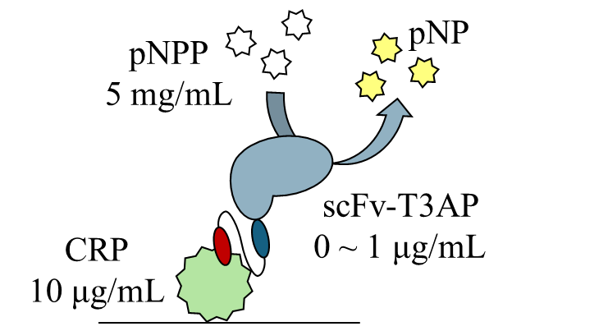

Fig. 3-1-1 直接ELISAの模式図

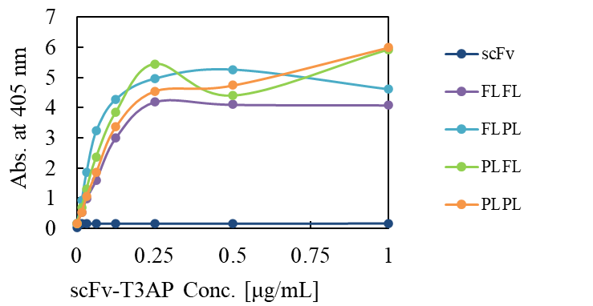

Fig. 3-1-2 scFv-T3APを利用した直接ELISA

　Fig. 3-1-2より、リンカーの異なscFv-T3APはそれぞれ抗原認識力を持っており、抗原認識後もAPの活性を保持することが明らかとなった。また、その活性はFLPL、PLFL、PLPL、FLFLの順に活性を高く持つことも示されている。

* 1. Sandwich ELISA

　リンカーの異なるscFv-T3AP溶液を用いてsandwich ELISAを行い、scFvの抗原認識力を評価した。その結果をFig. 3-2-2に示す。

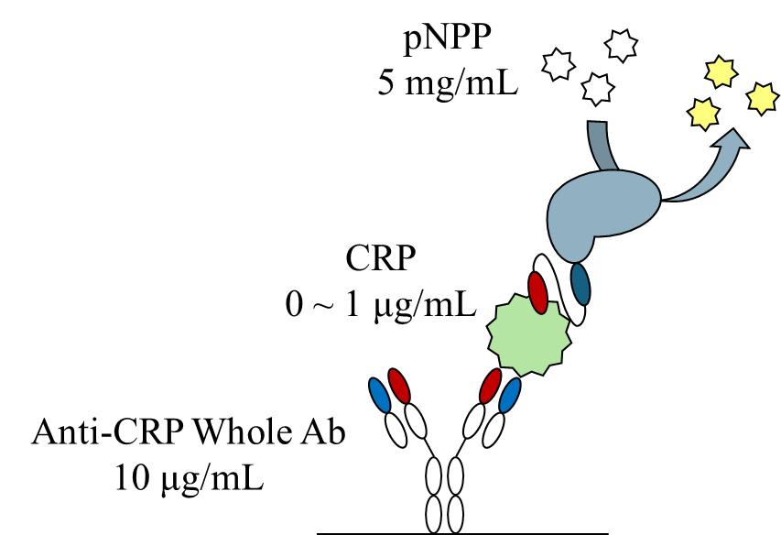

Fig. 3-2-1 Sandwich ELISAの模式図

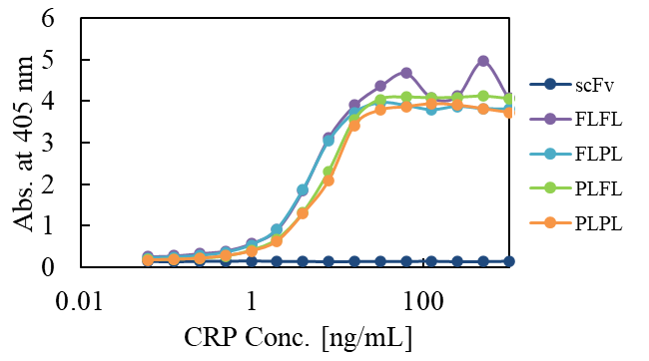

Fig. 3-2-2 scFv-T3APを利用したsandwich ELISA

　Fig.3-2-2より、リンカーの異なるscFv-T3APはそれぞれ数ng単位の抗原を検出可能であることが示された。また、PLFLおよびPLPLと比較し、FLFLおよびFLPLの方が低濃度の抗原を検出していることから、scFvのVHとVLの間のリンカーの種類によって抗原認識力に差が生じていることが示唆された。

1. リンカーの異なるscFv-T3APを利用したCLEIA

　リンカーの異なるscFv-T3AP溶液を用いてCLEIAを行い、CLEIA法でも抗原を検出できるかの評価を行った。その結果をFig.4-2に示す。

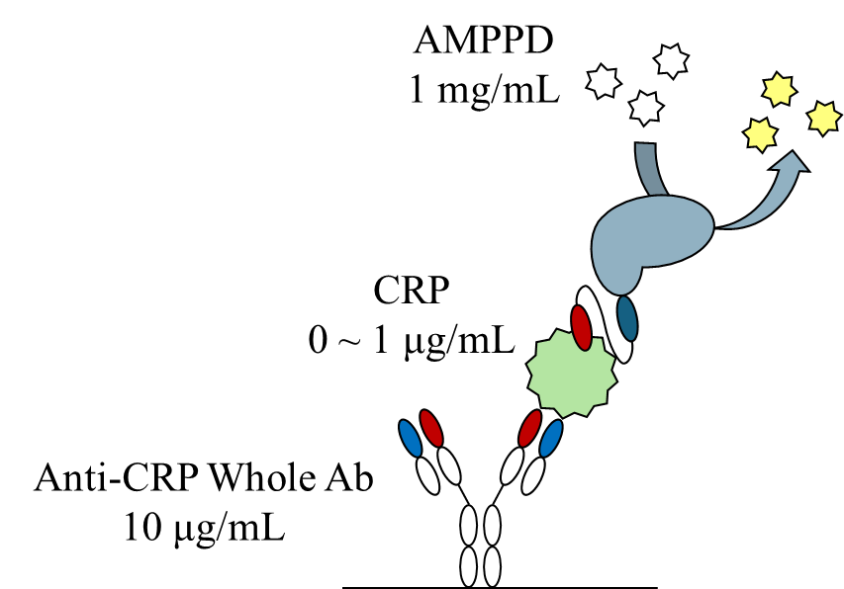

Fig. 4-1 CLEIAの模式図

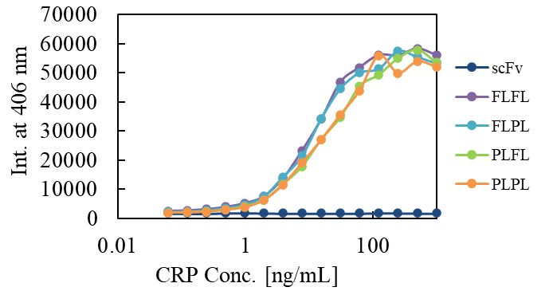

Fig. 4-2 scFv-T3APを利用したCLEIA

Fig.4-2より、リンカーの異なるscFv-T3APを利用し、CLEIAで抗原を検出することが可能であることが分かった。また、検出限界については、ELISAと同様にPLFLおよびPLPL と比較し、FLFLおよびFLPLの方がより低濃度の抗原を検出できることが示されている。

1. リンカーの異なるscFv-T3APを利用したLFIA

リンカーの異なるscFv-T3AP溶液を用いてLFIAを行い、LFIA法でも抗原を検出できるかの評価を行った。その結果をFig. 5-2およびFig. 5-3に示す。

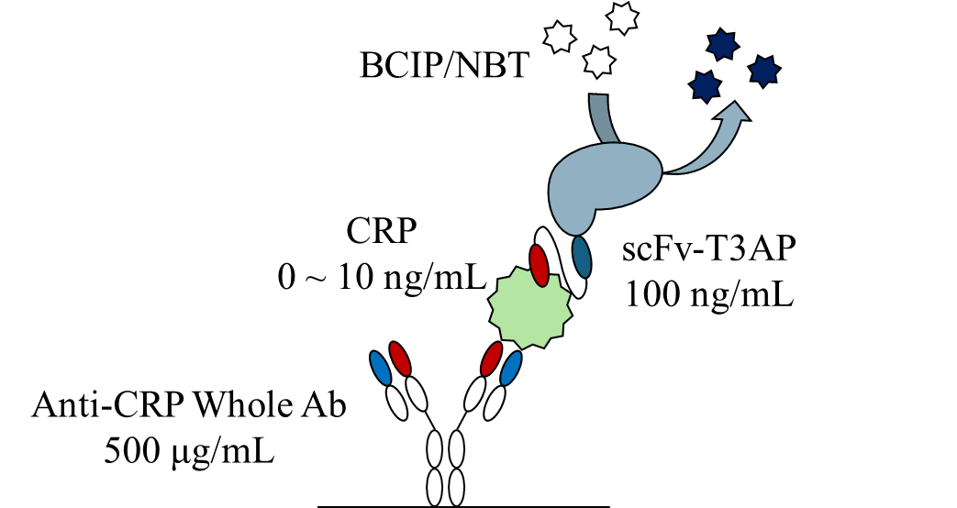

Fig. 5-1 LFIAの模式図

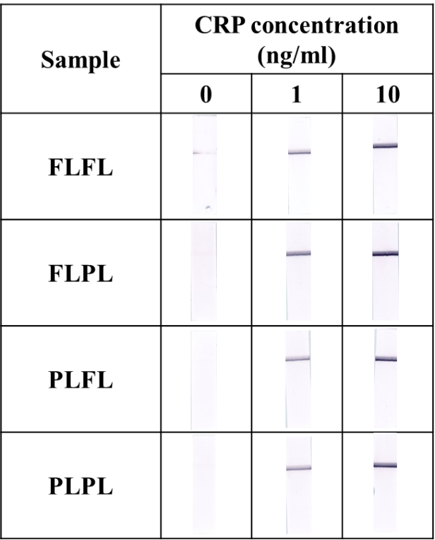

Fig. 5-2 scFv-T3APを利用したLFIAで発色、洗浄した後のNC膜

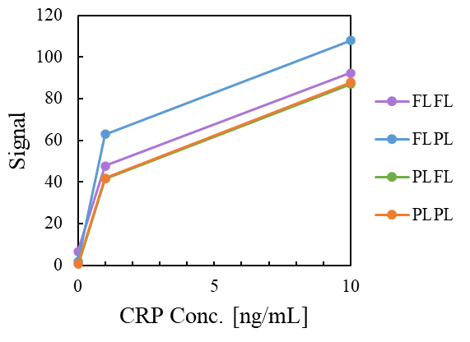

Fig. 5-3 scFv-T3APを利用したLFIAで発色、洗浄後のNC膜のImageJによる定量結果

Fig.5-2より、リンカーの異なるscFv-T3APを利用し、LFIA法で抗原を検出することが可能であることが分かった。また、1 ng/mLの濃度の抗原を検出できることも明らかとなった。さらに、Fig.5-3より、FLPL、FLFL、PLFLおよびPLPLの順により低濃度の抗原を検出できることが示唆された。